Yvelines. Ancienne abbaye d’Abbecourt à Orgeval : le site réaménagé est dédié à Jean Pruvost . Il a été inauguré samedi 21 septembre 2019.

Cet espace scénographique se trouve sur les lieux où se trouvait l’abbaye royale Notre-Dame d’Abbecourt en bordure de la forêt départementale d’Abbecourt, sur les hauteurs d’Orgeval. Fondée en 1180 et reconstruite en 1740, cette abbaye de l’ordre de Prémontré a connu des heures de gloire avant de finir dépecée en carrières de pierre, par un notaire parisien. Le site fut très prisé, notamment pour sa fontaine où coulait une source minérale capable de guérir les maladies. Le roi Louis XIV la faisait acheminer régulièrement à Versailles et à Saint-Germain-en-Laye. De l’abbaye, il ne reste aujourd’hui qu’un pan de mur extérieur.
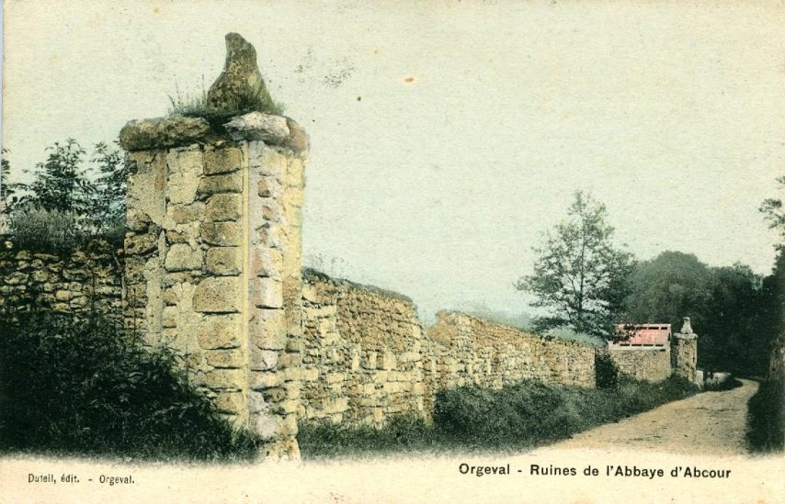

Déambuler virtuellement
En 2014, Jean Pruvost, président d’Histoire d’Orgeval depuis 1995, a pu lancer son idée de reconstitution virtuelle des bâtiments et du domaine de l’Abbaye royale d’Abbecourt, en images de synthèse. Après un long travail de recherches en archives, la réalisation de ce dossier fut confiée à des professionnels, recommandés par les services des archives départementales des Yvelines : Aristeas, à Arles.
« Malheureusement, il n’a pas eu le temps de voir l’aboutissement de ce projet », regrette Jeannine Hubert, présidente depuis cette année de l’association qui regroupe actuellement environ 140 adhérents. La concrétisation c’est la parution, en novembre 2018, d’un livre et surtout d’un DVD, Les Grandes heures de l’abbaye royale Notre-Dame d’Abbecourt, qui permet de déambuler virtuellement à l’intérieur et l’extérieur des bâtiments reconstitués en images 3D, jusqu’à la fontaine minérale.
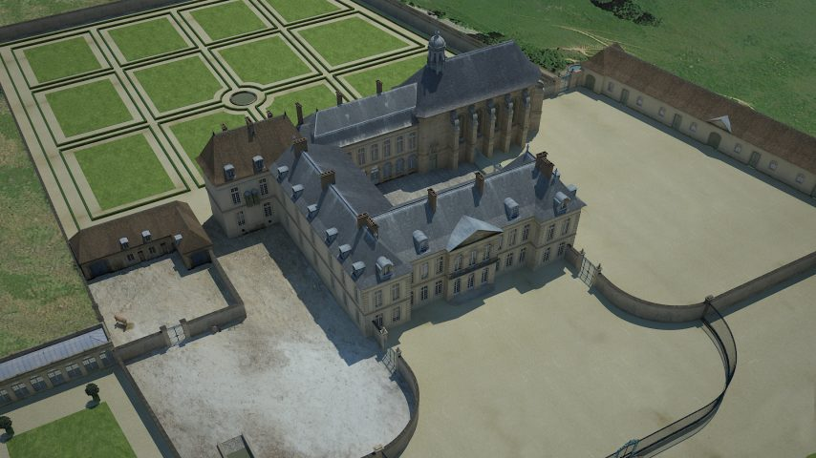
Des panneaux explicatifs ont été réalisés et disposés à l’emplacement où se trouvaient les différents bâtiments de l’abbaye : celui du père abbé, l’abbatiale, le bâtiment des Chanoines, les cuisines et les communs et enfin le bâtiment des hôtes. Des tables de pique-nique et des toilettes sèches ont été installées sur place, notamment à proximité de l’actuel hangar destiné aux associations pour leurs événements festifs en plein air.

